«Дети должны жить в мире красоты, игры, сказки, музыки, рисунка, фантазии, творчества»
Сухомлинский В.А.

Газета для родителей, детей и педагогов группы.
ВЫПУСК № 7
Март 2022 г.
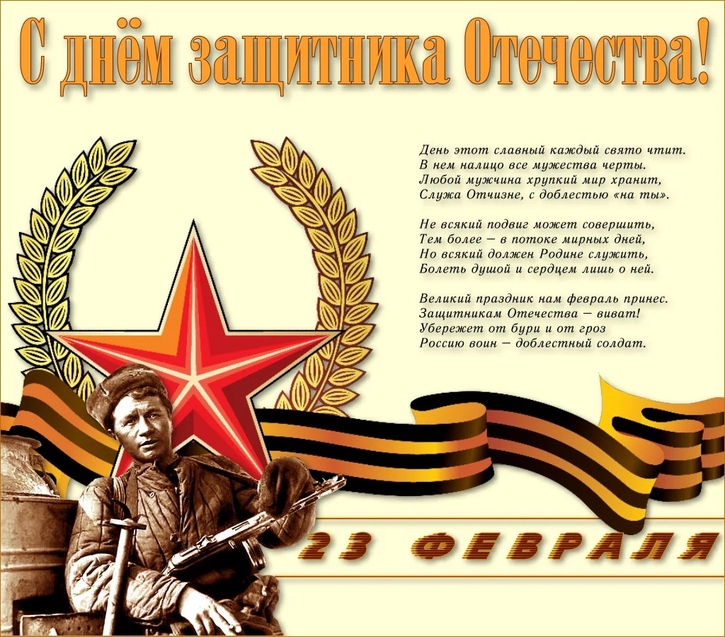

Из истории праздника *************************************************
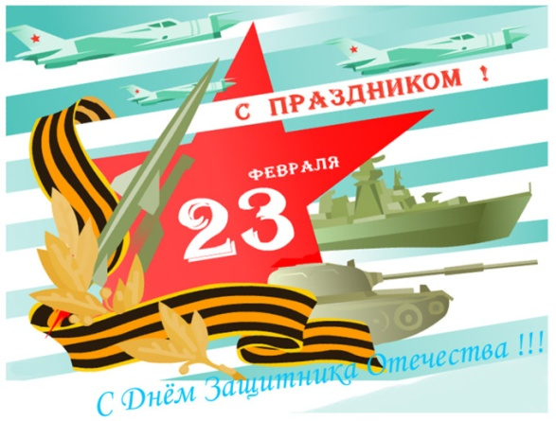
День защитника Отечества
Принято считать, что 23 февраля 1918 г. отряды Красной гвардии одержали под Псковом и Нарвой свои первые победы над регулярными войсками кайзеровской Германии. Эти победы и стали «днем рождения Красной армии». В 1922 г. дата была официально объявлена Днем Красной армии. С 1946 г. праздник назывался Днем Советской армии и Военно-Морского флота, но после распада Советского союза был переименован в День защитника Отечества. ПОЗДРАВЛЯЕМ!

****************************************
Каждый год, в конце зимы, 23 февраля, все мы отмечаем праздник – день защитника Отечества. Это возможность лишний раз напомнить мальчикам о том, что такое смелость, отвага, благородство и мужество. Защитники есть в каждой семье: дедушки, дяди, старшие братья и, конечно же, наши любимые папы. Мужчины по праву считаются защитниками нашей родины, нашего Отечества. Недаром даже слова «отец и Отечество» начинаются одинаково: они близки друг другу по смыслу. Отечество – это наша страна, Родина. Это так же день памяти всех тех, кто не щадил себя ради Отечества, кто до конца оставался верен воинскому долгу. Во все времена Россия славила своих героев — воинов, отстоявших независимость.
В честь и достоинство Родины. Поэтому в предверии праздника «Защитники Отечества» были подготовлены и проведены мероприятия, которые позволили ребятам узнать больше о людях защищающих нашу страну. 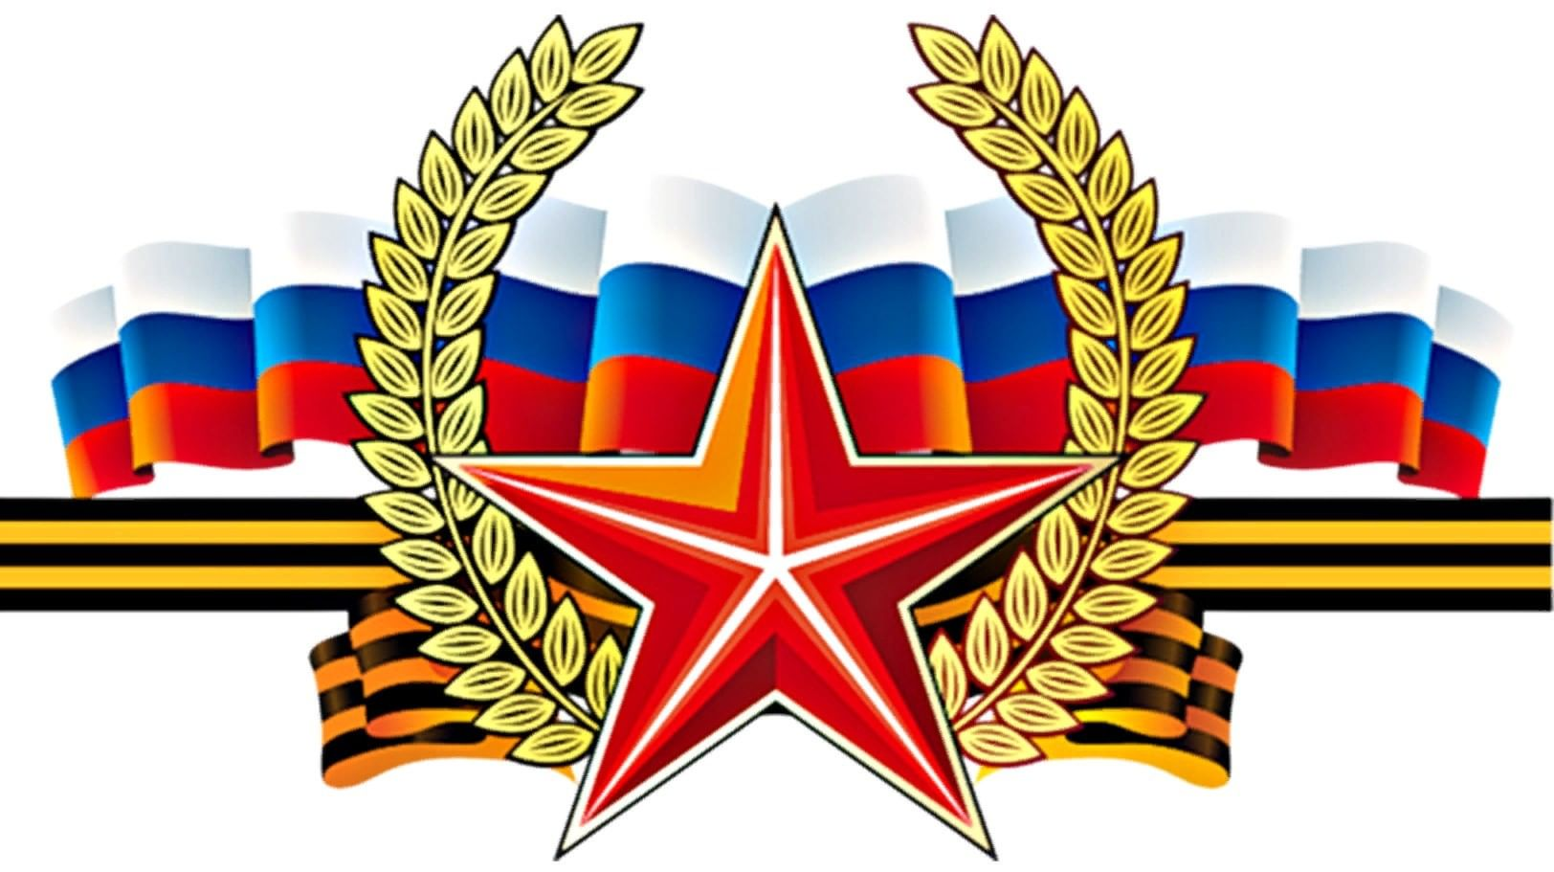

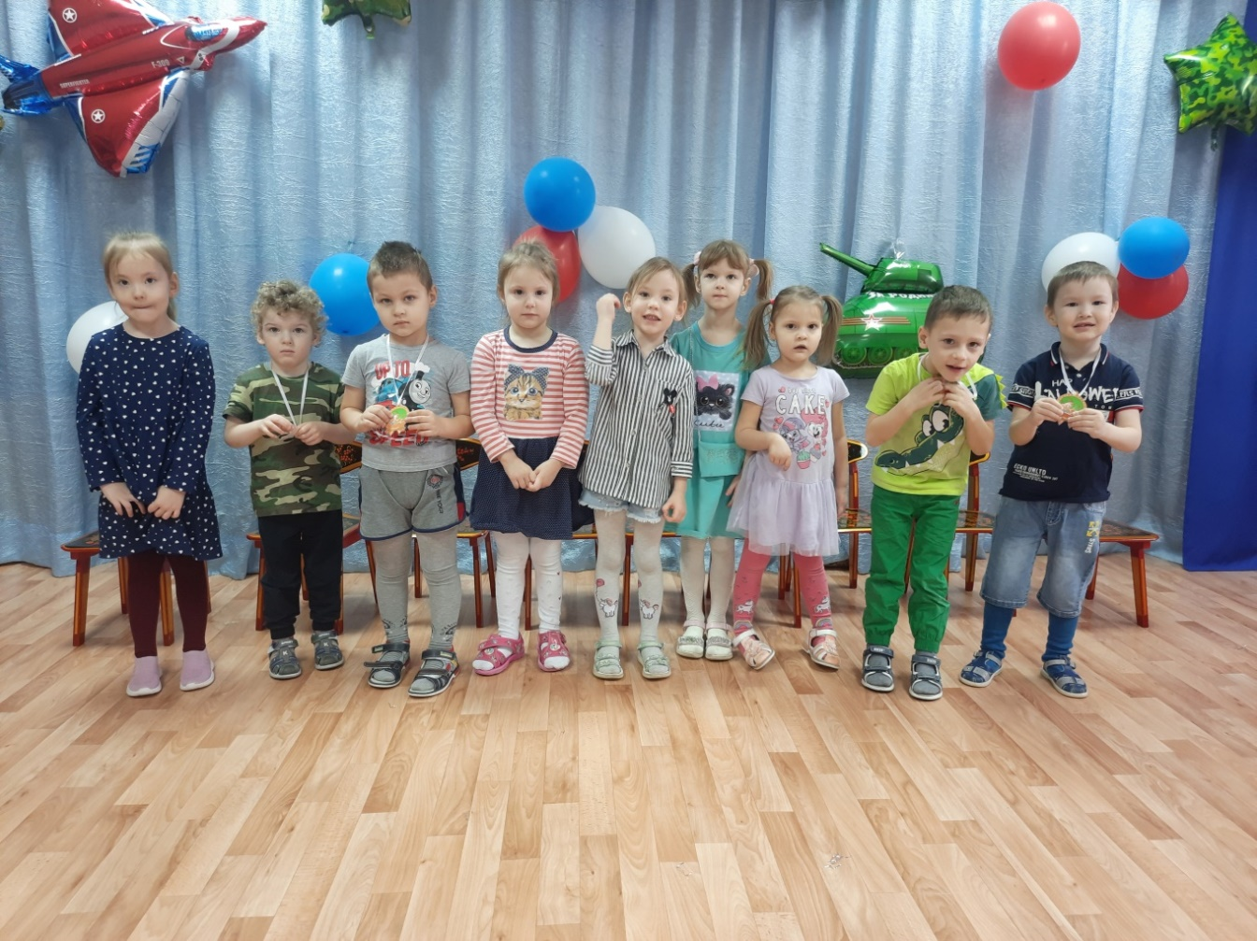
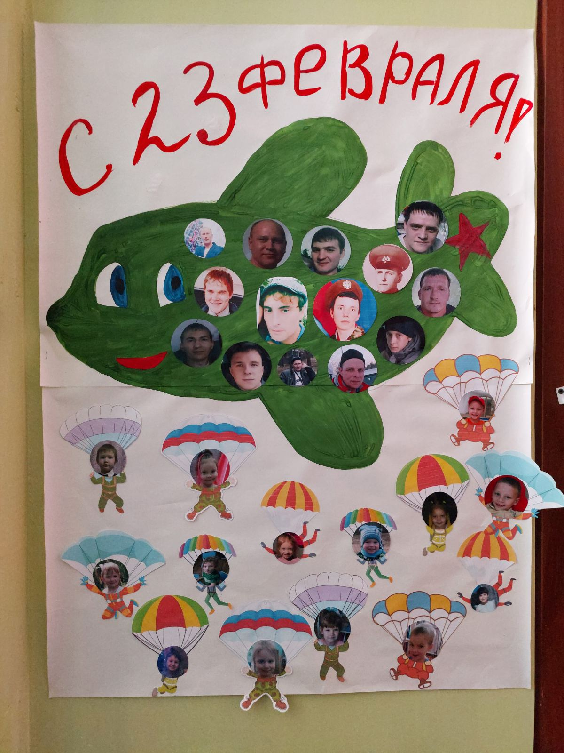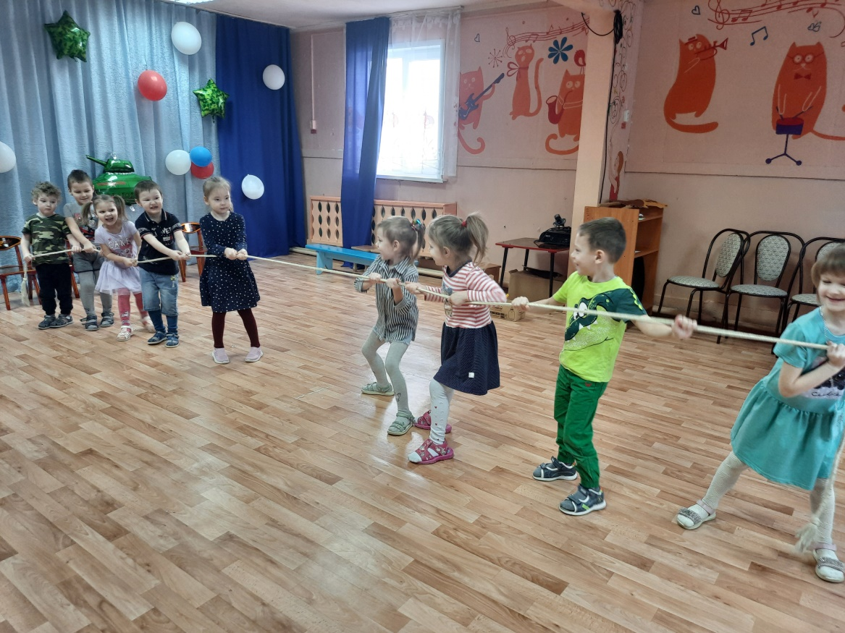
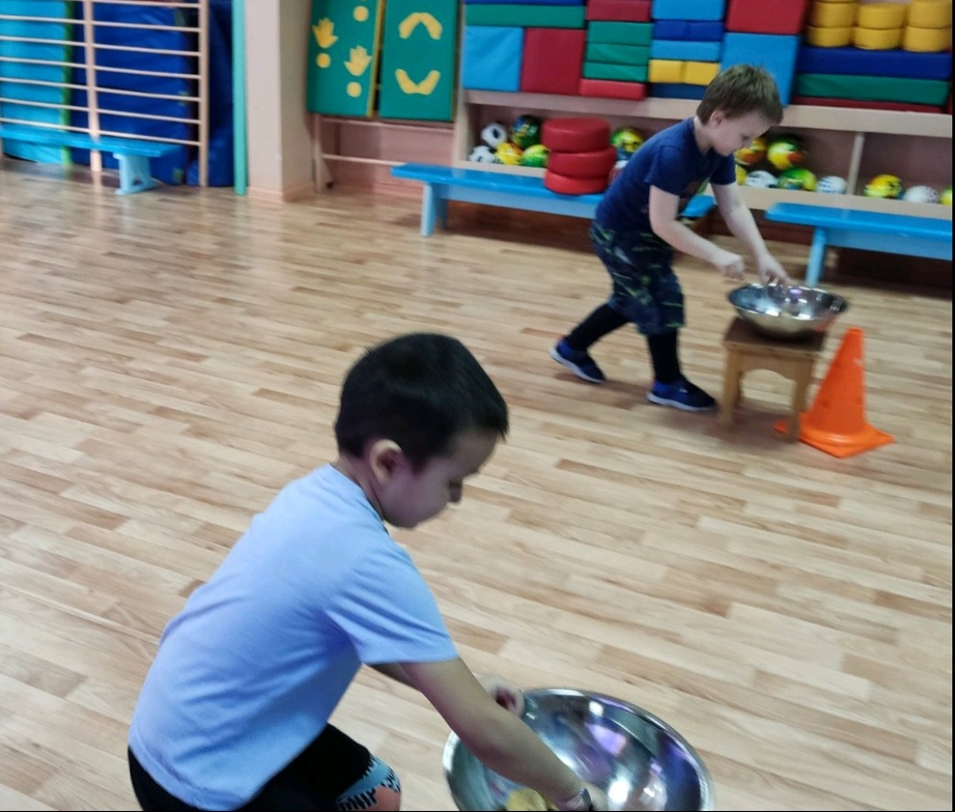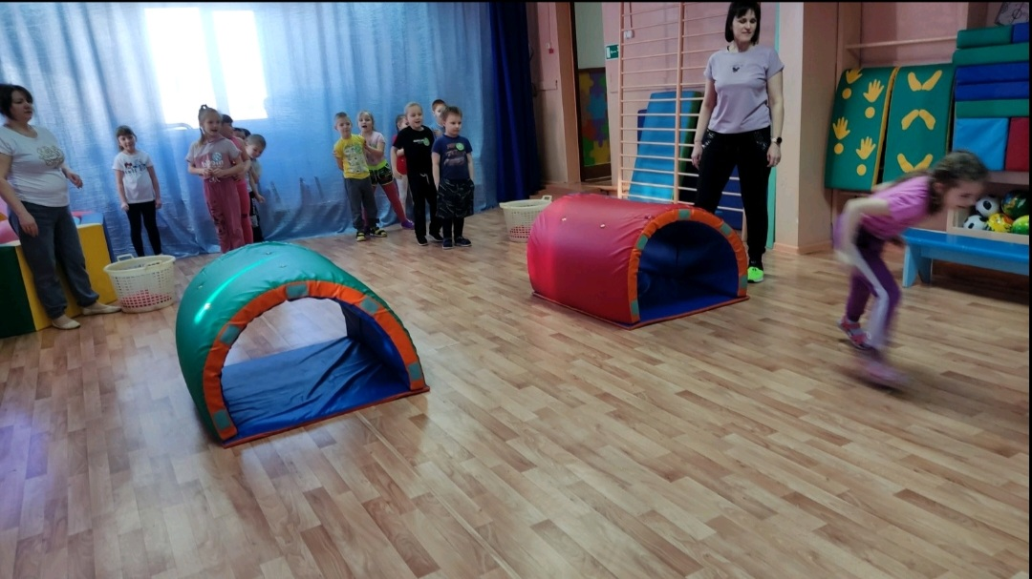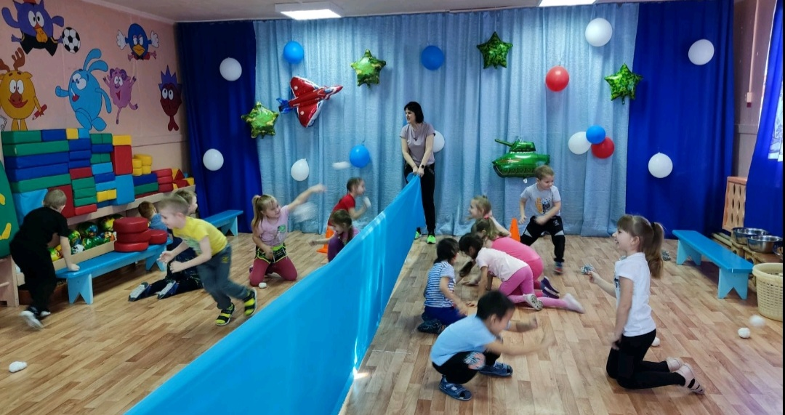
Фотомарафон "Мой папа – мой герой!"
В МКОУ Детский сад «Чебурашка » с 10 по 20 февраля 2022 года был проведен фотомарафон «Мой папа-мой герой!».
В фотомарафоне приняли участие родители младшей группы «Солнышко» детского сада. Использовались фотографии детей со своими папами, где они занимаются какими – то интересными делами: едут на машине, катаются на каруселях, отдыхают на природе, катаются на лыжах, на санках, а кто – то просто отдыхает дома.
Папы были приятно удивлены. И детям, и папам было интересно разглядывать себя и других. Наша задумка понравилась не только папам, но и мамам, которые тоже могли полюбоваться фотовыставкой.
А мы, педагоги, испытывали большое удовольствие, когда видели счастливые горящие глаза, расплывающийся в улыбке рот своих воспитанников. Это говорит о том, что задумка удалась, а значит, с поставленной задачей по формированию положительного эмоционального отношения и воспитанию у детей нравственных чувств по отношению к отцу мы справились. https://youtube.com/watch?v=ayuvxVJ9Dig&feature=share

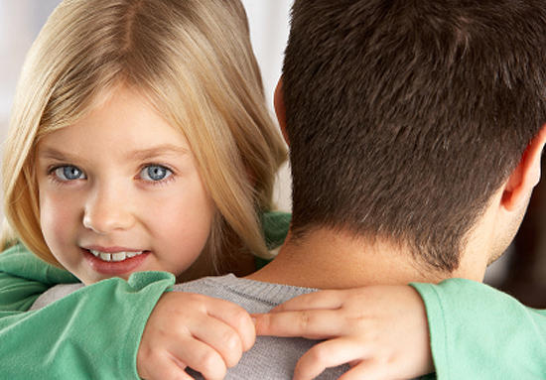
Почему папа главный?
Ксюша Ч.- потому что он защитник.
Мой папа самый, самый…

Полина Б.- потому что он работает.
Тамара М. – мой папа самый смелый.

Кто такой солдат?
Ксюша П.– служат в армии и выполняют задания.
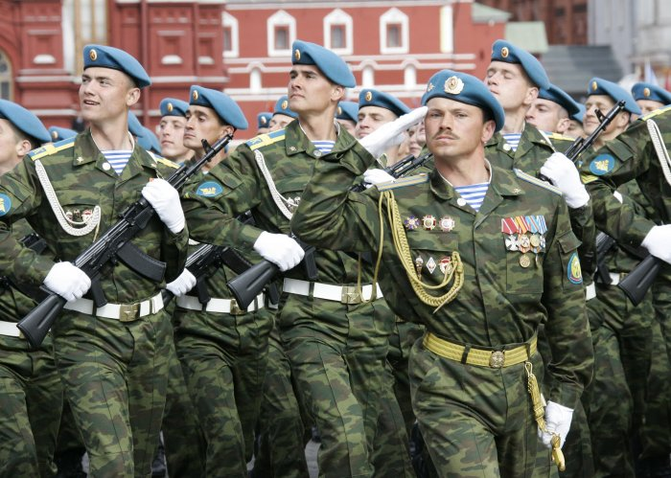
Эля Л.- защищает от врагов.

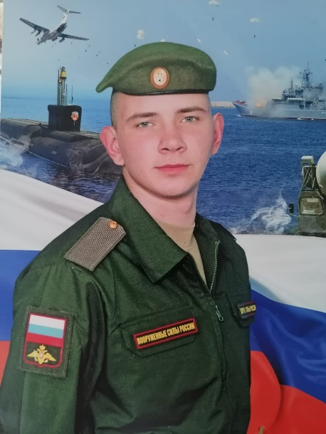 | Рядовой Денис Фесенко из Богучанского района погиб в ходе спецоперации на Украине
22-летний рядовой из Богучанского района погиб в ходе спецоперации на Украине.
О гибели 22-летнего молодого человека Дениса Фесенко из Богучанского района рассказали в местной администрации.
«Стрелок-помощник гранатомётчика рядовой Фесенко Денис Сергеевич 06.08.2002 г.р., выполняя боевое задание, верный Военной присяге, проявив стойкость и мужество, погиб»
цитируют извещение Министерства обороны РФ на сайте Богучанского района
Парень наш земляк, родился в поселке Манзя Богучанского района.
Погибший был призван в армию 7 октября 2020 года проходил военную службу в сухопутных войсках Хабаровска. После чего принял решение, и подписал контракт, чтобы продолжить доблестно защищать нашу Родину. У него остались брат и бабушка, им и передали извещение.
Администрация района выражает родным и близким Дениса Фесенко глубокие соболезнования.
«Город детства - земля детей»
В рамках реализации долгосрочного проекта «Город детства - земля детей» был проведен конкурс семейных поделок «Дорожная безопасность».
Победителями конкурса стали:
Семья Мокринской Альбины – диплом I степени (данная поделка передана в музей отдела МВД России по Богучанскому району)
Семья Бондарь Павла – диплом II степени
Благодарим участников конкурса, семьи:
Жалкиной Дианы
Черновой Ксении
Станчук Дарьи
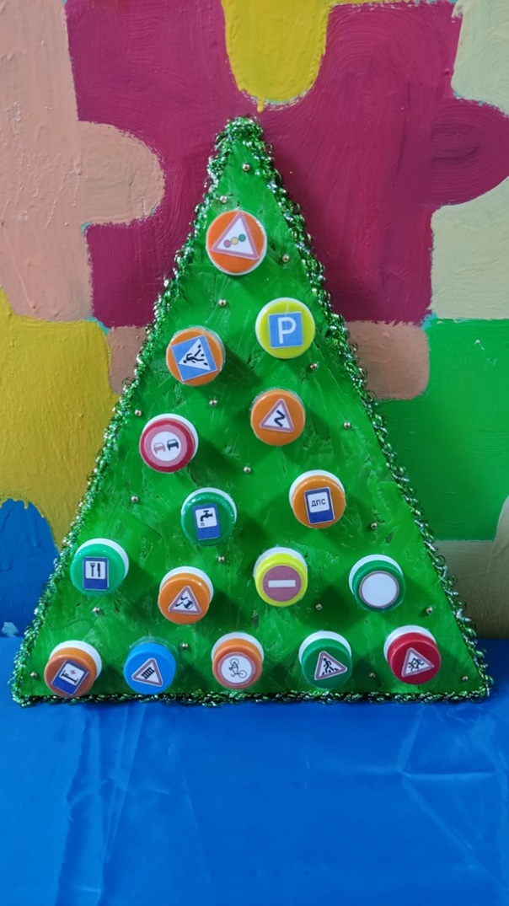 | 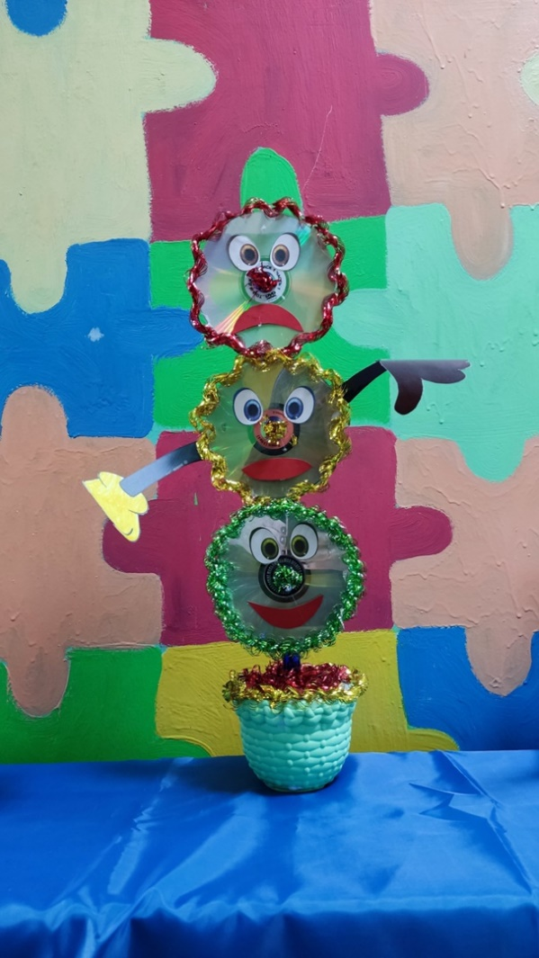
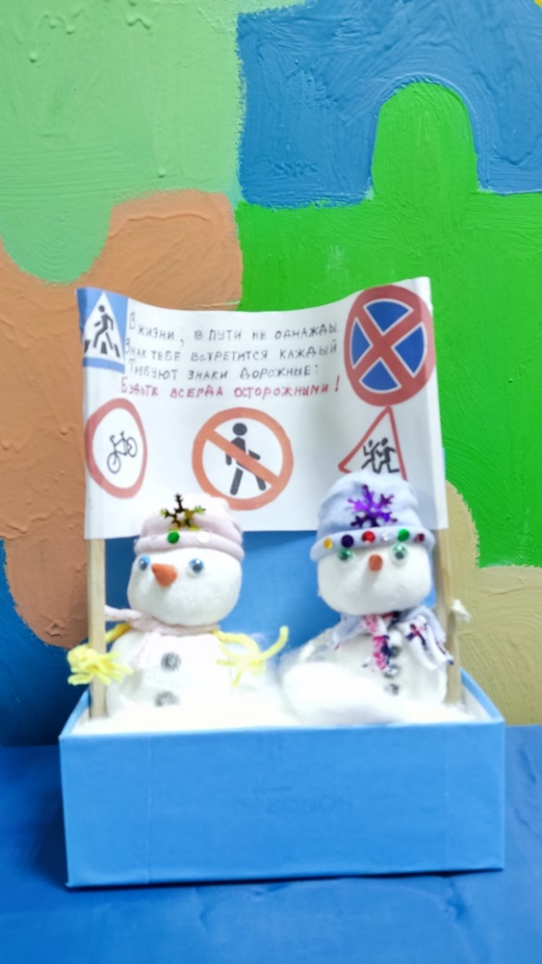 | 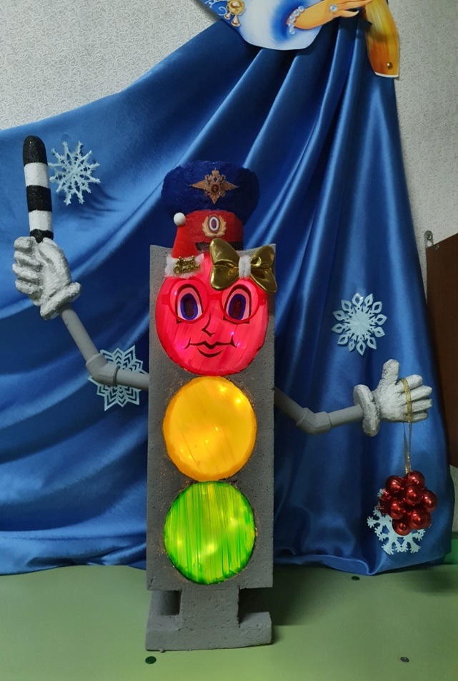
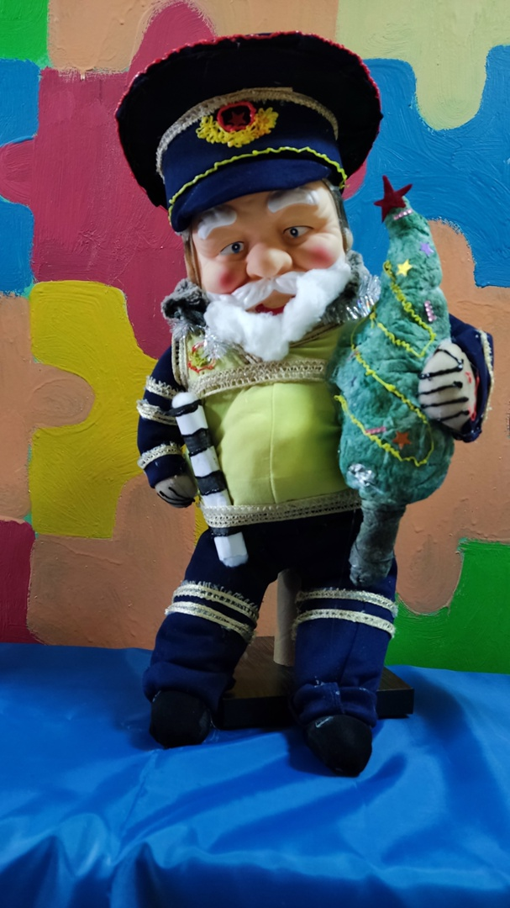 | 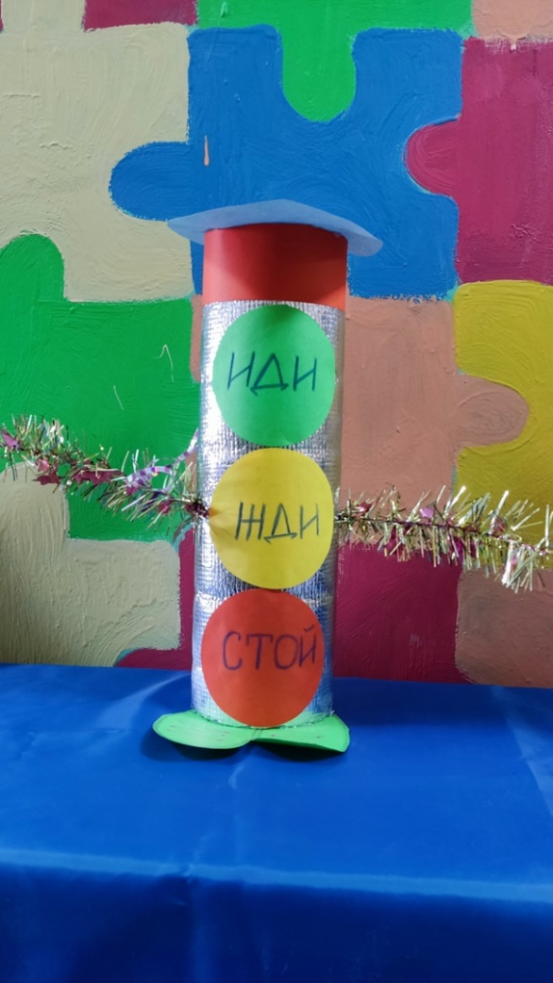

Конкурс рисунков «Дорога домой»
в рамках грантов Красноярского края «Партнерство» «ГОРОД ДЕТСТВА - ЗЕМЛЯ ДЕТЕЙ»
Наш детский сад выиграл тендр на площадку по ПДД. В связи с этим объявлен конкурс детско-родительских рисунков «Дорога домой».
В Конкурсе принимают участие семьи с воспитанниками ДОУ от 3 до 7 лет и ученики начальных классов (1-4 классы.)
Конкурс проходит в ДОУ с 16.03.2022 по 08.04.2022 года.
Родители (законные представители) с детьми самостоятельно определяют изображаемый сюжет, технику исполнения, материал.
Конкурс проходит по номинациям
1. Пешеходный переход;
2. Велосипеды на дорогах;
3. Знаки дорожного регулирования;
4. Будь внимателен и осторожен на дороге;
Так же выбран состав жюри в составе:
- Заведующий ДОУ – В.А.Маргачева
- Воспитатели ДОУ – И.А. Чернова, Л.В. Суслопарова
- Заведующая сельской библиотеки – О. К. Яранцева
- Учитель начальных классов – Н.Ю. Савченко
Оценивание работ состоится с 11.04. по 14.04. 2022 года
Итоги Конкурса оформляются приказом заведующего ДОУ.
Победители определяются двух возрастных категориях: воспитанники ДОУ и ученики начальных классов.
По итогам Конкурса все участники получают благодарственные письма за участие, призеры - дипломы победителей, памятные призы.
Результаты победителей конкурса будут опубликованы в газете «Ангарская правда».
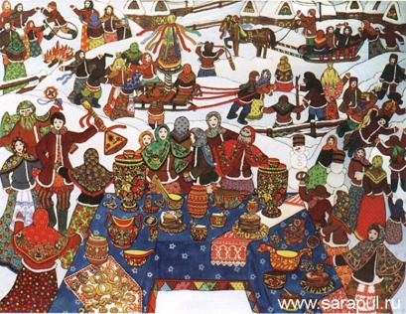
Начало масленичной недели
На Руси масленица отмечалась как радостный праздник: веселые зимние дни, наполненные гамом и шумом, вкусным запахом блинов, перезвоном колокольчиков, украшающих нарядные тройки.
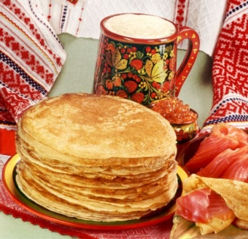
Распространено мнение, что масленица - праздник, скорее, языческий, а не православный. Но это не совсем так. В христианстве подготовительная неделя к Великому посту посвящена одной цели – примирению с ближними, прощению обид. Масленица – это время, которое нужно посвятить доброму общению с родными, друзьями,
благотворению. В храмах в этот период совершаются великопостные службы. Последнее воскресенье перед началом Великого поста называется Прощеным воскресеньем.
В 2015 году масленица отмечается с 28 февраля по 6 марта.

БЕЗОПАСНОСТЬ ПРЕВЫШЕ ВСЕГО
Осторожно гололед
Гололед – слой плотного льда, образовавшийся на поверхности
земли, тротуарах, проезжей части улицы и на деревьях, проводах, при замерзании воды. Гололеду обычно сопутствуют близкая к нулю
температура воздуха, высокая влажность, ветер. Толщина льда при гололеде может достигать нескольких сантиметров.
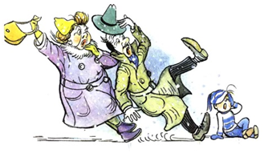
Гололедица – это лед или слой снега, утрамбованный до твердого состояния, который образует скользкую поверхность. Гололедица возникает там, где перед заморозками стояла вода, или там, где вследствие движения транспорта либо большого количества пешеходов выпавший снег уплотняется.
Чаще всего это происходит на проезжей части дорог и тротуарах.
Гололед и гололедица являются причинами
чрезвычайных ситуаций.
Чрезвычайными они могут быть не только для пешеходов, но и для транспорта.

С наступлением холодов значительно увеличивается количество уличных травм, связанных с гололёдом: ушибы, вывихи и переломы. По данным медиков, в такие дни количество пострадавших увеличивается в 2 раза.
Чтобы не попасть в число пострадавших, надо выполнять следующие правила:
• Обратите внимание на свою обувь: подберите нескользящую обувь с подошвой на микропористой основе. Модницам рекомендовано отказаться от высоких каблуков.
• Смотрите себе под ноги, старайтесь обходить опасные места. Если ледяную «лужу» обойти невозможно, то передвигайтесь по ней, как лыжник, небольшими скользящими шажками.
• Будьте предельно внимательным на проезжей части дороге: не торопитесь, и тем более не бегите.
• Старайтесь обходить все места с наклонной поверхностью.
• Наступать следует на всю подошву, ноги слегка расслабить в коленях.
• Руки по возможности должны быть свободны, старайтесь не носить тяжелые сумки, не держите руки в карманах — это увеличивает вероятность падения.
• Если Вы поскользнулись, присядьте, чтобы снизить высоту падения. В момент падения постарайтесь сгруппироваться, и, перекатившись, смягчить удар о землю. Не пытайтесь спасти вещи, которые несёте в руках. Не торопитесь подняться, осмотрите себя, нет ли травм, попросите прохожих людей помочь тебе.
Помните: особенно опасны падения на спину, вверх лицом, так как можно получить сотрясение мозга. При получении травмы обязательно обратитесь к врачу за оказанием медицинской помощи.

Осторожно: сосульки!
Памятка
Каждый должен знать, как опасны сосульки!
При наступлении теплых дней гроздья сосулек бывают развешены по крышам и балконам.
Помните, в это время приходит опасность, имя которой – травматизм.
• Будьте внимательны, сосулька хрупка и может упасть вам на голову.
• Увидев сосульки на крыше, перейдите на другую сторону, где их нет.
• Не стойте под балконом, где висят сосульки.
• Помните об опасности от падения сосулек.
С наступлением зимы на крышах образуются ледяные глыбы, наледи и снег. Все это может скатиться с крыши и нанести серьезные травмы человеку.
• Обходите стороной места, обнесенные предупредительной лентой.
• Не ходите под опасными карнизами.
Если услышите шум сверху, ускорьте шаг.
• Не ходите по улице в наушниках, вы не услышите шума падающего снега с крыши.
• Не подходите к домам со скатными крышами.
• Избегайте нахождения вблизи линий электропередачи, карнизов зданий и других объектов, с которых возможен сход снега. • Берегитесь сосулек и схода снега с крыш!
Берегите свою жизнь! Беспечность может обернуться смертью, поэтому нужно обойти стороной опасное место - перейти на другую сторону улицы или обойти здание со стороны двора, где не висит грозная опасность в виде сосулек и снега. Если городские службы вовремя не успели убрать снег с крыш, возьмите на заметку опасные сосульки, наледи и сугробы и обходите их стороной.

